Великие биологи и их открытия

Подготовила студентка группы С-138 Мухина Алина Владимировна

Куратор: преподаватель биологии высшей категории

Пантухова Светлана Юрьевна
Великие биологи рождались во многих странах и традициях, в разные эпохи, но их объединяет одно: любопытство, которое в них вызывала природа. Они сумели обратить это изумленное восхищение живыми существами в знание, и оно помогло нам понять, что природа даже более поразительна. Давайте взглянем на жизни тех, кто стоит за открытиями, создавшими биологию как науку.
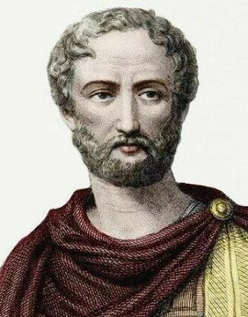
₽Плиний Старший
Гай Плиний Секунд был профессиональным солдатом. Он дослужился до звания командующего кавалерией, а затем ушел в отставку и поселился в Риме. В этот период он написал «Естественную историю» — в 37 томах. Ближе к концу правления Нерона Плиний вернулся на службу и стал прокуратором в Испании с обязанностью собирать налоги. После смерти императора в 68 г. Рим охватила гражданская война. Конфликт длился год, затем правителем стал Веспасиан, друг Плиния. Плиния назначили командующим флотом в Неапольской бухте. Эта должность погубила его — ученый отправился наблюдать за извержением Везувия и задохнулся.
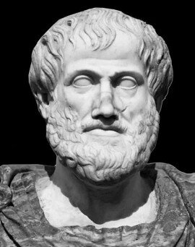

Аристотель
Аристотель был неутомимым исследователем — его размышления по столь разнообразным предметам, как биология, физика, политика, сельское хозяйство, логика и даже танец, задали вектор их развитию на многие века вперед. Он первым поместил человеческое знание в рамки отдельных дисциплин, например математики и биологии. Из 200 или более трудов, сочиненных Аристотелем, сохранился только 31 — это записи бесед и наброски рукописей. Примечательно качество научных исследований Аристотеля: философ точно описал некоторые признаки насекомых, и подтвердить его наблюдения удалось только с изобретением микроскопа.
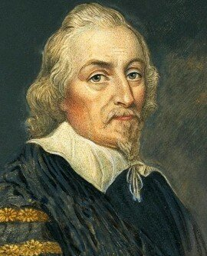

Уильям Гарвей
Уильям Гарвей, сын торговца, получил образование в Кембридже и в Падуанском университете в Италии. Вернувшись из Италии в 1602 г., он начал работать врачом, женился на Элизабет Браун, дочери придворного лекаря Елизаветы I. Позже Гарвей стал врачом Якова I, сменившего на троне Елизавету, и его сына Карла, когда тот стал правителем. Гарвей поддерживал близкие отношения с королевской семьей во время Английской революции и присутствовал при битве при Эджхилле, главном сражении войны.
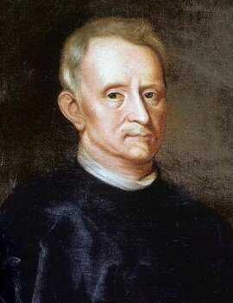

Ян Баптист ван Гельмонт
Ван Гельмонт изучал философию и античную литературу, занимался теологией и юриспруденцией и наконец остановился на медицине. Затем он выбросил книги и обозвал свое образование «бессмысленным лепетом». Познания в медицине Ван Гельмонт применил во время вспышки чумы в Антверпене в 1605 г. Он получил несколько предложений стать частным врачом, но отказался. В 1609 г. ван Гельмонт женился на женщине из знатной семьи и вышел в отставку. Он мало успел опубликовать и только в преклонном возрасте, незадолго до смерти, поручил сыну напечатать свои записи.
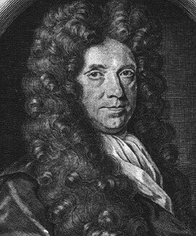

Неемия Грю
Грю был сыном священника, вставшего на сторону парламента в Английской революции. Когда Карл II восстановился на троне, отец Грю потерял доход. Грю начал медицинскую практику в Ковентри, затем перебрался в Лондон. Он проявлял интерес к анатомии растений, и в 1672 г. Королевское общество назначило его куратором Общества анатомии растений. Грю первым успешно получил сульфат магния, или английскую соль, из лечебных вод города Эпсома, графство Суррей.
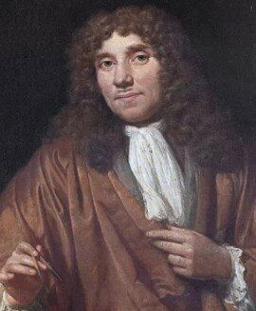

Антони ван Левенгук
Антони ван Левенгук был в обучении у торговца льном. Он не получил высшего образования и большую часть жизни провел в Делфте, оставшись в деле и начав торговать тканями. В 1676 г. Левенгук был душеприказчиком художника Яна Вермеера. Вероятно, неиспорченность научными догмами тех лет в сочетании, разумеется, с его навыком в изготовлении микроскопов, помогла ему сделать много открытий в биологии, таких как клетки спермы, кровяные клетки и микроорганизмы. Левенгук открыл для ученых микроскопический мир.
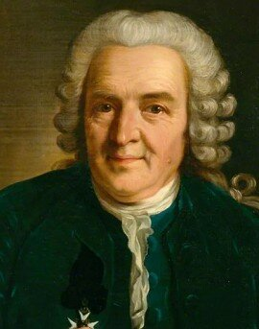

Карл Линней
Отец Карла Линнея был страстным садовником и привил любовь к растениям своему сыну. Карл изучал медицину в Уппсальском университете и значительную часть времени посвятил растениям. (Доктора тогда готовили лекарства из растений.) Линней жил в Нидерландах, а затем стал профессором в Уппсале в 1741 г. Там он восстановил университетский ботанический сад, расположив растения в соответствии с предложенной им классификацией. Он вдохновил своих студентов путешествовать по миру и собирать образцы, которые заполнили страницы его книги «Система природы».
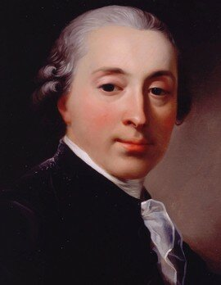

Ян Ингенхауз
Будучи врачом в Лондоне, Ингенхауз выступал за вариоляцию, или прививку легкой оспы, — на слизистую или под кожу помещали содержимое оспенных пузырьков. Во время эпидемии в Хартфордшире в 1767 г. он успешно привил 700 человек и предоставил ту же услугу семье короля Георга III. В 1768 г. врач поехал в Вену, чтобы привить семью австрийской императрицы Марии Терезии. При астрийском дворе он задержался на несколько лет, став придворным врачом. Ингенхауза также завораживали электричество и химия. Он первым описал то, что теперь называют броуновским движением.
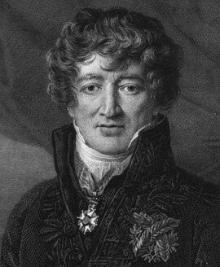

Жорж Кювье
Жорж Кювье изучал сравнительную анатомию в Штутгарте. В 1796 г. он становится профессором естественной истории в центральной школе Пантеона и избирается членом Французской академии наук. Вскоре он завоевал признание как ведущий мировой специалист по анатомии животных. Кювье пользовался славой человека, способного восстановить полную анатомию ранее не известного ископаемого вида всего по нескольким фрагментам кости. Наполеон назначал Кювье на государственные посты, в частности на должность председателя Совета по образованию. После падения Наполеона ученый оставался государственным советником при трех последующих королях.
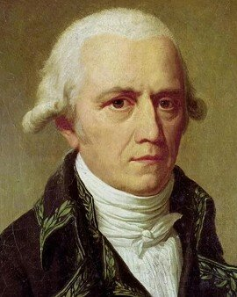

Жан-Батист Ламарк
Сегодня Ламарк в основном известен как автор опровергнутой теории наследования. Он родился в семье с давними военными традициями. Ламарк вступил во французскую армию во время кампании в Германии в 1761 г., где продемонстрировал храбрость под обстрелом. Позже он стал профессором естественной истории при Королевском саде лекарственных растений в Париже. Ламарк практически единолично создал новую дисциплину, изучающую беспозвоночных. Но ученый так и не завоевал тех уважения и признания, какими пользовались его современники, например Кювье. Ламарк всю жизнь преодолевал бедность и был похоронен как нищий.
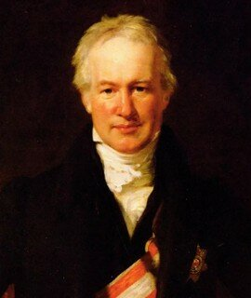

Александр фон Гумбольдт
Гумбольдта и его брата, сыновей офицера, после смерти отца в 1779 г. растила мать. Попробовав себя в роли инженера и не испытав никакого восторга, Гумбольдт открыл в себе страсть к ботанике и геологии. В 1796 г. он начал много путешествовать, предпринял грандиозную экспедицию в Южную Америку, в ходе которой исследовал реку Ориноко и установил мировой рекорд по скало лазанью, поднявшись на потухший вулкан Чимборасо в Андах, некогда считавшийся самой высокой в мире вершиной. Гумбольдт завоевал большую славу — его имя носят реки, горы и города во всем мире.
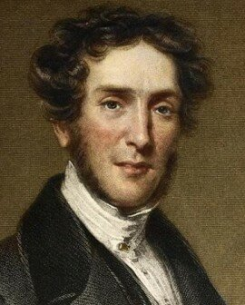

Гидеон Мантелл
Врач, геолог и палеонтолог Гидеон Мантелл открыл четыре из пяти видов динозавров, ставших известными в его время. Мантелл, сын башмачника, учился на врача. Вернувшись в Льюис, он получил место в оживленной практике, принимавшей временами до 50 пациентов в день. Но он еще находил время на свою страсть — геологию, которая увлекала также и Мэри Энн Вудхаус, на которой он женился в 1816 г. Брак распался в 1839 г. В результате несчастного случая в 1841 г. Мантелл повредил спину, а в 1852 г. умер от передозировки опиума, который принимал от боли.
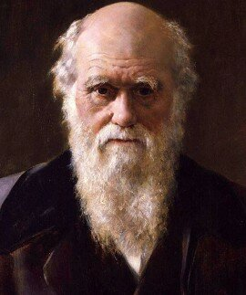

Чарлз Дарвин
Чарлза Дарвина, без сомнения, можно отнести к самым влиятельным мыслителям в истории биологии — его теория эволюции путем естественного отбора изменила наш взгляд на мир. Дарвин вышел из семьи ученых. Его отец Роберт Дарвин был врачом, а его дед Эразм Дарвин — известным ботаником. Пятилетнее путешествие Дарвина в качестве натуралиста в Южную Америку на борту корабля «Бигль» с 1831 по 1836 г. подтолкнуло его к созданию великой теории. Она оставалась неопубликованной вплоть до 1859 г., и его чуть было не опередил Альфред Рассел Уоллес, выдвинувший похожую идею.
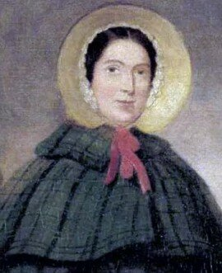

Мэри Эннинг
Мэри Эннинг многое называют «величайшим специалистом по ископаемым, когда-либо известным миру». Ей повезло родиться в британском «парке юрского периода» — городке на границе графств Дорсет и Девон, где она находила множество окаменелостей. Рассказывали, что Мэри, когда ей был всего год и когда ударила молния, выжила, но погибли трое других людей. Ее отец умер в 1810 г., и она стала продавать окаменелости отдыхавшим, чтобы свести концы с концами. Она познала все тяготы роли женщины в мужском мире, но не уставала бороться за признание. Эннинг удалось отыскать ихтиозавтра, плезиозавра, диморфодона и других доисторических животных. Мэри Эннинг умерла от рака груди в 1847 г.
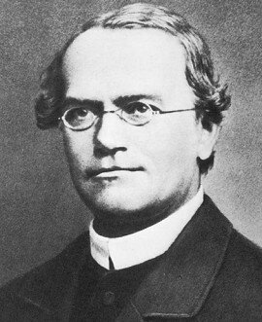

Грегор Мендель
Австрийский монах Грегор Мендель родился на семейной ферме. В школе он демонстрировал склонность к учебе и поступил на философский факультет Университета Палацкого в Оломоуце, где проявил себя в физике и математике. В свободное время Мендель давал уроки, чтобы прокормить себя. Вопреки желанию отца в 1843 г. Мендель решил стать монахом — ведь так ему не пришлось бы платить за свое образование. В Старобрненском монастыре он сделал свои главные открытия. Менделя назначили аббатом монастыря, и его исследования прекратились. Значение работ ученого и монаха оценили только после его смерти.
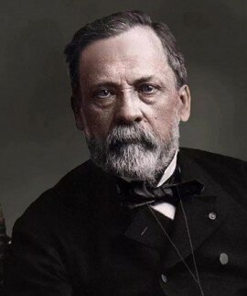

Луи Пастер
Пастер родился в семье старшего сержанта. В детстве у мальчика раскрылся талант к рисованию и живописи. Он изучал химию в Страсбургском университете, где совершил открытие: он выяснил, что некоторые молекулы могут иметь зеркальные копии, что влияет на их поведение. Ученый изобрел метод сохранения продуктов, в частности вина, — сегодня он известен как пастеризация. В этой связи ему приписывают даже спасение французской винной промышленности. Ученый, заслуживший множество международных орденов, умер от уремии и был похоронен как национальный герой. Он был одним из основателей профилактической медицины, спасшей множество жизней.
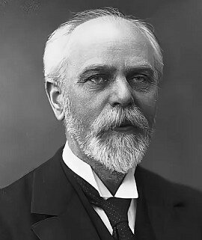

Эугениус Варминг
Проведя детство в сельской Ютландии, Варминг отправился изучать естественную историю в Копенгагенский университет в 1859 г. Он на три года прервал обучение, получив место ассистента палеонтолога, работавшего в тропических лесах Бразилии, а затем вернулся и окончил курс. Став профессором ботаники в альма-матер в 1882 г., Варминг возглавил несколько экспедиций в Гренландию, Венесуэлу и Датскую Вест-Индию, составил описание растительности в умеренной, тропической и арктической зонах. Ученый был членом Датской Королевской академии наук. Его работа представлена в книге «Экология растений» (1895).
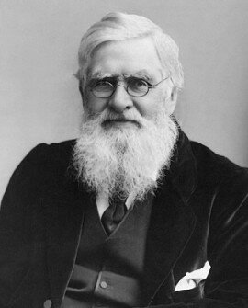

Альфред Рассел Уоллес
Натуралист Альфред Рассел Уоллес сформулировал собственную теорию эволюции путем естественного отбора тогда же, когда Чарльз Дарвин работал над своей. Уоллес был самоучкой, его формальное образование ограничивалось шестью классами в маленькой деревенской школе. Он работал землемером и был страстным натуралистом-любителем, много читал по теме. В 1854-1862 гг. Альфред собрал тысячи образцов растений и животных в Восточной Азии. Именно там он пришел к теории эволюции, и его взгляды совпали с дарвиновскими. Кроме науки Уоллес страстно интересовался социализмом и спиритуализмом.
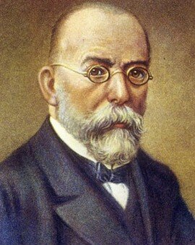

Роберт Кох
Кох, сын горного инженера, когда ему не было и пяти лет, заявил родителям, что сам научился читать по газетам. В 1862 г. он начал изучать медицину в Гёттингенском университете. Кох добровольно стал полевым доктором на франко-прусской войне. Когда жена подарила ему микроскоп, он увлекся микроскопией. Важнейшая работа по исследованию палочек сибирской язвы была выполнена дома в Вольштейне, без должного арсенала медицинского оборудования. Кох получил много наград и медалей, в том числе Нобелевскую премию 1905 г. по физиологии и медицине.
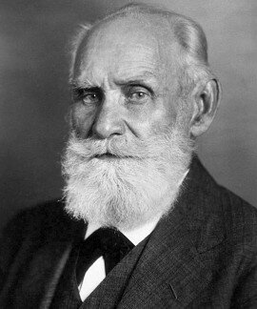

Иван Петрович Павлов
Будучи сыном священника, Иван Павлов начал обучение в семинарии, но забросил богословие и занялся наукой. Физиологию будущий ученый изучал в Медико-хирургической академии. Павлов был успешным и перспективным ученым, и в 1890 г. он возглавил отдел физиологии в Институте экспериментальной медицины в Санкт-Петербурге. На этой должности ученый оставался 45 лет — до конца жизни, и именно здесь он провел свое фундаментальное исследование условных рефлексов. После революции 1917 г. Ленин опубликовал декрет, отмечающий «совершенно исключительные научные заслуги академика И. П. Павлова, имеющие огромное значение для трудящихся всего мира».
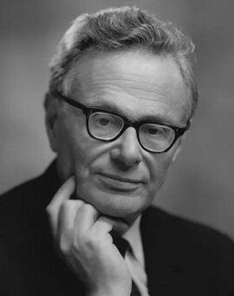

Ханс Кребс
Ханс Кребс известен своей примечательной работой по метаболическим реакциям дыхания у всех живых существ. Как сын еврейского врача, в 1933 г. Кребс был вынужден оставить место в клинике при Фрайбургском университете и переехать в Англию. Следующие два года он вел биохимические исследования в Кембриджском университете, затем перебрался в Университет Шеффилда и позже в Оксфорд. Кребс был избран членом Лондонского королевского общества в 1947 г., получил Нобелевскую премию по физиологии и медицине в 1953 г. и был посвящен в рыцари в 1958 г.
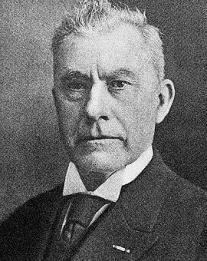

Мартин Бейеринк
Лучше всего Бейеринк известен как микробиолог почв и вирусолог, а также как один из основоположников микробиологии окружающей среды. Он происходил из бедной семьи и учился дома у отца, пока ему не исполнилось 12 лет. Только благодаря поддержке дяди Мартин смог начать изучать химию в Делфтском техническом университете. В 1877 г. он получил докторскую степень в Лейденском университете. Бейеринк всю жизнь страдал от приступов депрессии. Кроме того, ученый был перфекционистом, что сделало его очень требовательным и непопулярным преподавателем. Бейеринк не женился, считая, что брак помешает его работе.
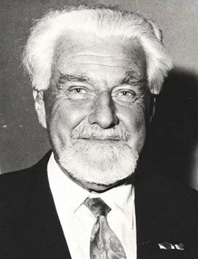

Конрад Лоренц
Лоренц с детства интересовался животными, держал у себя несколько видов, многих из которых он нашел, исследуя окрестности. Лоренц помог обеспечить уход за больными животными в близлежащем Шёнбруннском зоопарке. В 1941-1944 гг. он был врачом немецкой армии, а при отступлении попал в плен под Витебском. В 1948 г. ученый вернулся на родину и возглавил Институт сравнительной этологии в Альтенберге. В 1973 г. вместе с Карлом фон Фришем и Николасом Тинбергеном Лоренц получил Нобелевскую премию по физиологии и медицине за открытия в области поведения животных.
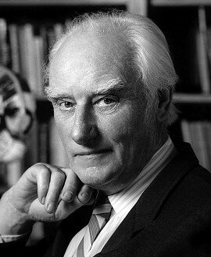

Фрэнсис Крик
Фрэнсис Крик начал научную карьеру как физик, получив степень бакалавра в Университетском колледже Лондона в 1937 г. Во время Второй мировой войны он работал над проектом мины в исследовательской лаборатории Адмиралтейства. В 1947 г. Крик принял решение переключиться с физики на биологию и вступил в Совет по медицинским исследованиям. Там он работал над рентгенокристаллографией белков и получил докторскую степень в 1954 г. Дружба ученого с Джеймсом Уотсоном, начавшаяся в 1951 г., оказала значительное влияние на его карьеру. В последующие годы Крик посвятил себя исследованию работы мозга и природы сознания.
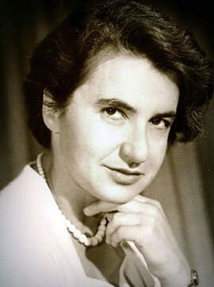

Розалинд Франклин
Розалинд Франклин была одним из основоположников молекулярной биологии, чьи исследования повлияли на решение загадки строения ДНК. Ее отец, судя по всему, пытался отговорить дочь идти в науку: он предпочел бы, чтобы она стала социальным работником. В группе рентгенокристаллографии в Королевском колледже в Лондоне Розалинд получила изображения, натолкнувшие ее на мысль о строении ДНК. Используя материалы Франклин, Уотсон и Крик выдвинули свою теорию. Франклин умерла от рака яичников в 1958 г. В 1962 г. Уотсон, Крик и руководитель группы Франклин Морис Уилкинс получили Нобелевскую премию.
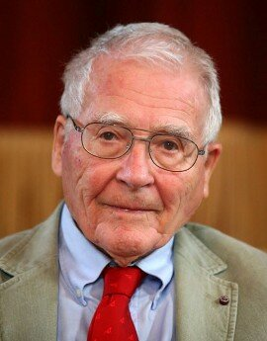

Джеймс Лавлок
Джеймс Лавлок окончил химический факультет Манчестерского университета в 1941 г. Он начал работать в Совете по медицинским исследованиям в Лондоне, затем получил стипендию и отправился в Гарвардскую медицинскую школу в Бостоне в 1954 г. В 1961 г. Лавлок стал профессором химии в Бейлорском медицинском колледже в Хьюстоне, штат Техас. Там же он занимался исследованиями Луны и планет в лаборатории реактивного движения. С 1964 г. Лавлок работал в основном независимо, стал автором 200 научных работ и зарегистрировал около 50 патентов.
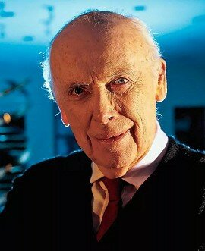

Джеймс Уотсон
В возрасте 15 лет Уотсон перешел из старшей школы в Университет Чикаго в рамках экспериментальной программы для одаренных детей. Уотсон получил стипендию от Университета Индианы на послевузовское обучение и защитил степень доктора зоологии в 1950 г. Его завораживала молекула ДНК, и он стал исследовать ее совместно с Фрэнсисом Криком в Кавендишской лаборатории в Кембридже. Уотсон возглавил лабораторию в Колд-Спринг-Харбор, штат Нью-Йорк, в 1968 г. В 2007 г. он был вынужден уйти со своего поста из-за обвинений в расизме.
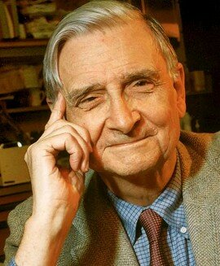
Никто в мире не знает о муравьях столько, сколько Эдвард Уилсон, мирмеколог. Также известен своими работами по социобиологии. Ребенком Уилсон сильно травмировал глаз, и особенности его зрения сделали более удобным наблюдение за небольшими объектами, чем и было отчасти обусловлено его будущее увлечение насекомыми. Посчитав поначалу, что не сможет позволить себе высшее образование, Уилсон попытался пойти в армию, но из-за зрения не прошел отбор. Ему все же удалось поступить в Университет Алабамы, а затем в Гарвард, где он изучал биологию. Научно-популярные работы Уилсона дважды заслужили Пулитцеровскую премию.
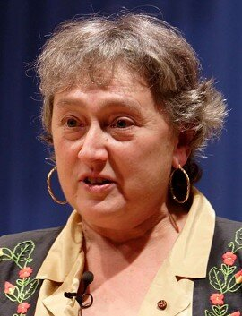

Линн Маргулис
Линн Маргулис закончила Чикагский университет в 1957 г. и вскоре вышла замуж за астронома Карла Сагана. В 1960 г. Маргулис защитила магистерскую диссертацию по зоологии и генетике в Висконсинском университете, а затем докторскую диссертацию по генетике в 1965 г. в Калифорнийском университете в Беркли. Она преподавала в Бостонском университете с 1966 по 1988 г. Теория симбиогенеза была встречена скептически, но теперь считается общепринятой. Маргулис — одна из трех американцев, принятых в члены Российской академии естественных наук.
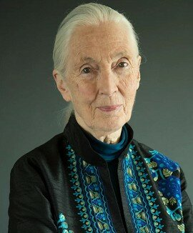

Джейн Гудолл
Приматолог и этолог Джейн Гудолл известна исследованиями в области поведения шимпанзе. Она бросила учебу в возрасте 18 лет и устроилась на должность ассистента в кинокомпании, затем отправилась в Африку и стала помощником палеонтолога и антрополога Луиса Лики. Вместе с Лики она изучала шимпанзе, а в июне 1960 г. в Национальном парке Гомбе-Стрим был организован лагерь, откуда она начала свои наблюдения за повадками обезьян, и они растянулись на десятилетия. Джейн оставалась в Гомбе до 1975 г. В 1977 г. она основала Институт Джейн Гудолл в Калифорнии.
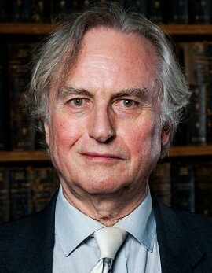

Ричард Докинз
Детство Ричарда Докинза прошло в Кении, где во время Второй мировой войны работал его отец. Семья вернулась в Англию в 1949 г. Докинз получил защитил магистерскую диссертацию, а в 1966 г. — докторскую — по зоологии в Оксфордском университете под руководством Николаса Тинбергена, этолога, лауреата Нобелевской премии. В 1971 г. ученый опубликовал первую книгу, «Эгоистичный ген», которую расценивал как попытку исправить неверную трактовку дарвинизма. В 1995 г. Докинз стал членом Саймонского профессората популяризации науки в Оксфорде. Он оставался на своем посту до 2008 г.

